武汉长春观，中国著名的道教场所之一，位于湖北省武汉市，是该地区现存的唯一此类建筑，1983年被国务院列为全国重点道教宫观。道观坐落在武汉市内双峰山南侧，传说道教的祖师老子曾经在这里停留，早在公元前3世纪这里就开始有道教建筑出现。元朝时，全真派著名的代表人物丘处机来到这里修炼和传教，使它的规模进一步扩大，因为丘处机被称为长春真人，所以道观就称为长春观。
长春观

自建立以来，长春观的影响就不断扩大，在明朝和清朝又继续扩建，形成现在的规模。它坐北朝南，依山而建，主要建筑有山门、灵官殿、太清殿、三皇殿等，布局紧凑，规模宏大。在观内建筑七真殿旁边，有一处功德祠，墙壁上镶嵌着一幅天文全景图，是著名道士立理安在20世纪30年代完成的，对研究古代天文学有很高的参考价值。 现在，长春观不仅是当地的道教活动中心，还是景色优美的旅游胜地，每年有许多游人和信徒前来朝拜。

长春观有闻名于世的“三绝”，那就是全国仅留一块的“天文图”、带有藏族风格及欧式风格的建筑、乾隆帝御赐“甘棠”石刻。全国在解放初留三块“天文图”碑，为道教天文学家所留，上刻有“谕旨”二字。一块在杭州玉皇山，一块在陕西某观，一块即在长春观。现前二块皆毁于文革，仅留长春观一块全图碑，乃为一绝，是极珍贵的天文学文物。
长春观是我国道教唯一的一个带有藏族风格及欧式风格的建筑群。原因有二，一是清末助建长春观的钦差大臣官文乃满族人，崇信藏传佛教，所用工匠受其影响，将藏族吉祥物大象及藏红花图案装饰于殿堂。二是清末长春观主持侯永德原本是左宗棠手下的一员将官，后出家为道人，主持长春观时受西方思潮影响，以欧式风格和中式风格相结合，修建了全国唯一的欧式建筑为主体的道教建筑——道藏阁，其屋檐上用水泥“堆塑”而成的传统花饰，其工艺现已失传，堪为一绝；再则是位于道藏阁前的乾隆亲书石刻“甘棠”二字，也是在道教建筑中为数不多的帝王题词，亦为一绝。
今
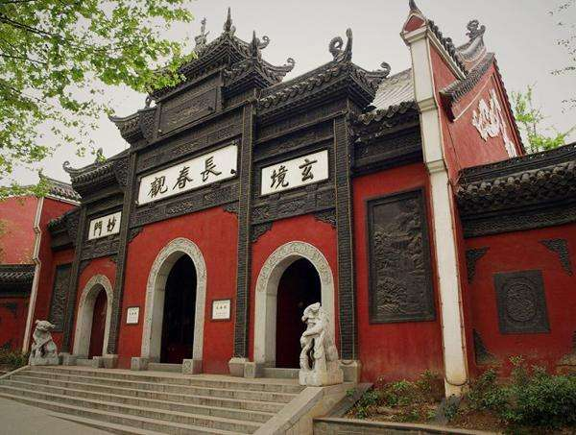
之长春观，不仅是道教徒修身布道的著名活动场所，亦为武汉市之旅游胜地之一，被誉为闹市中的清静福地，常使人穿梭于历史与现代文明之间，感悟良多。

